МІНІСТЕРСТВО ОСВІТИ І НАУКИ УКРАЇНИ

НАЦІОНАЛЬНИЙ УНІВЕРСИТЕТ «ЛЬВІВСЬКА ПОЛІТЕХНІКА»



**Кафедра САП**

Звіт до практичної роботи №2

“Основні операції над графами. Знаходження мінімального каркасного дерева за алгоритмами Пріма та Крускала ”

*Виконав:*

*студент групи ПП-16*

*Якіб’юк Ігор*

*Прийняв:*

*Іванина В.В.*

*Львів - 2023*

**Мета роботи:** Мета роботи – освоїти основні операції над графами. Навчитися знаходити мінімальне каркасне дерево за алгоритмами Пріма та Крускала.

**Завдання з практичної роботи:**

**Завдання 4.1:**

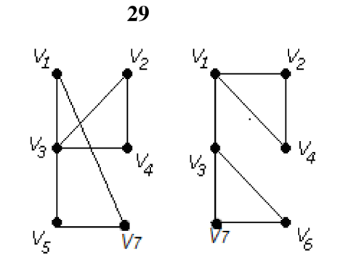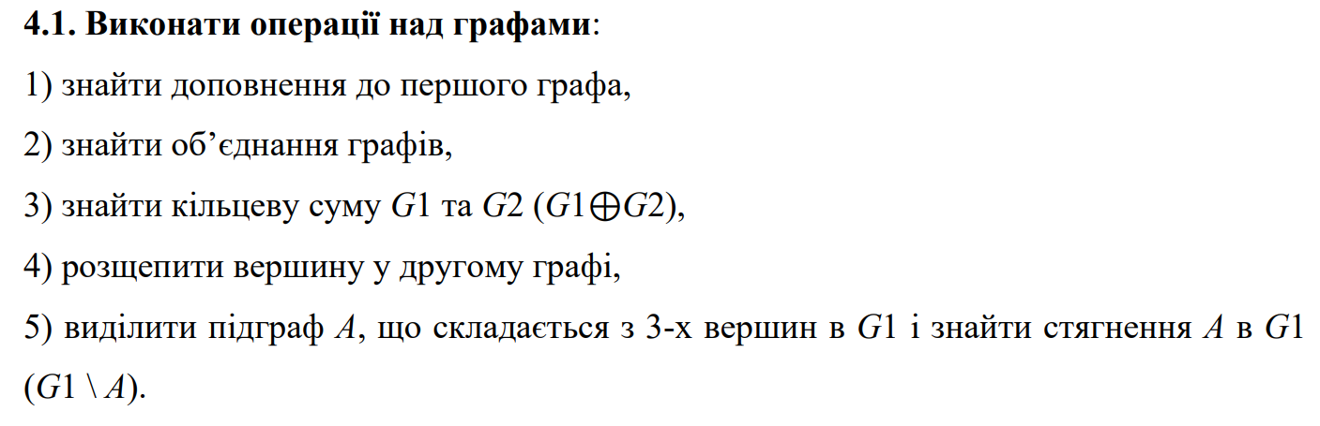

**Виконання завдання:**

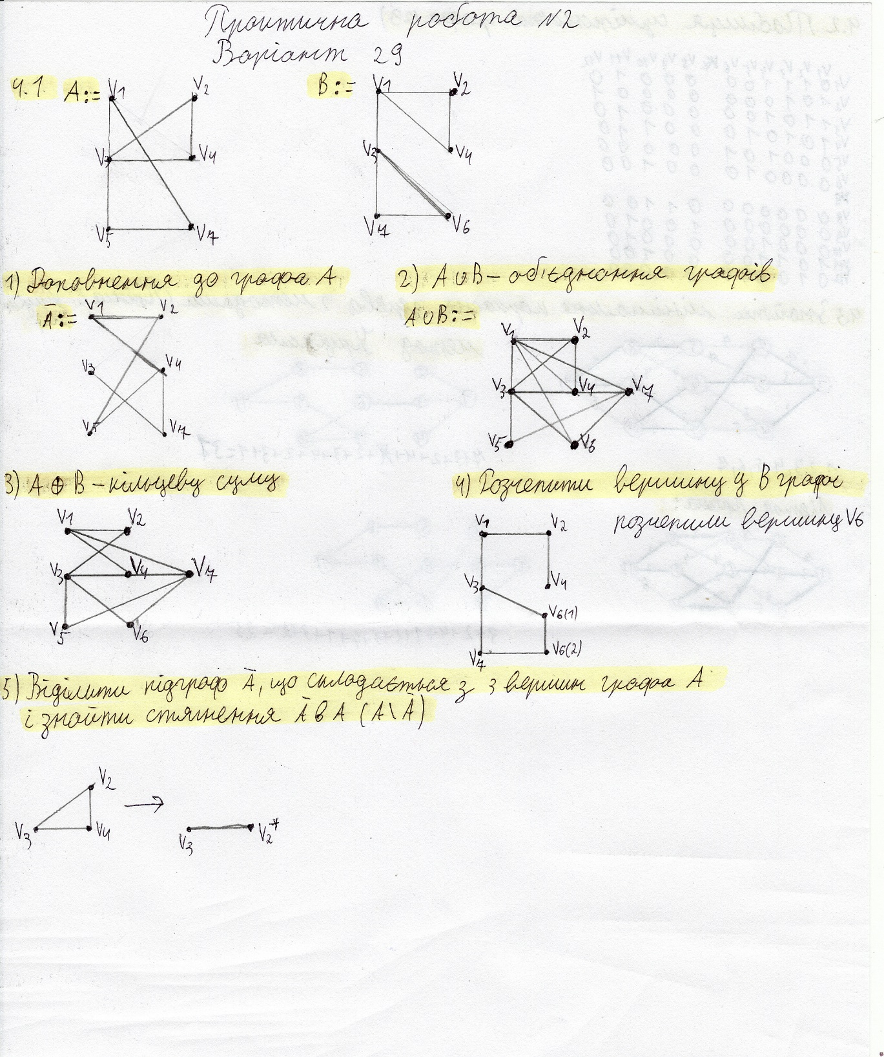

**Завдання 4.2 і 4.3:**

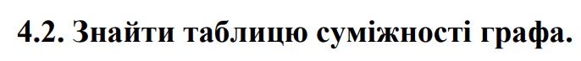

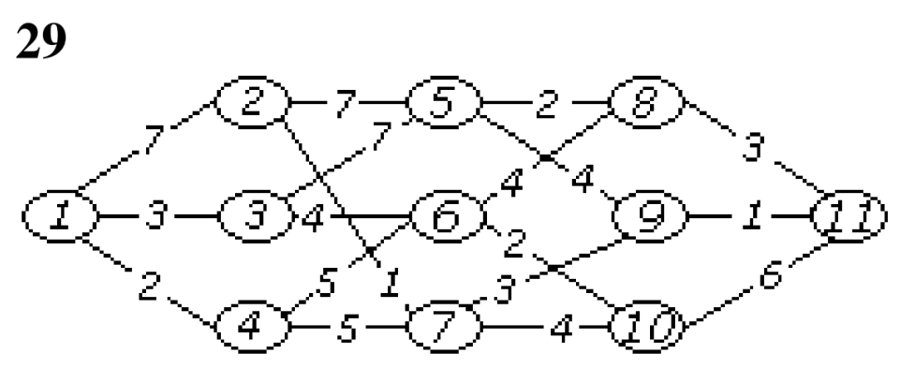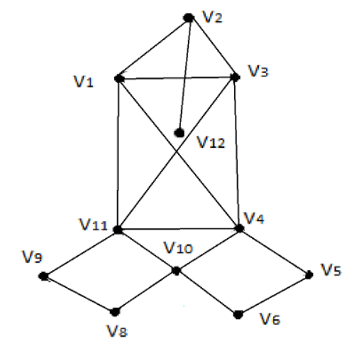

**Виконання завдань:**

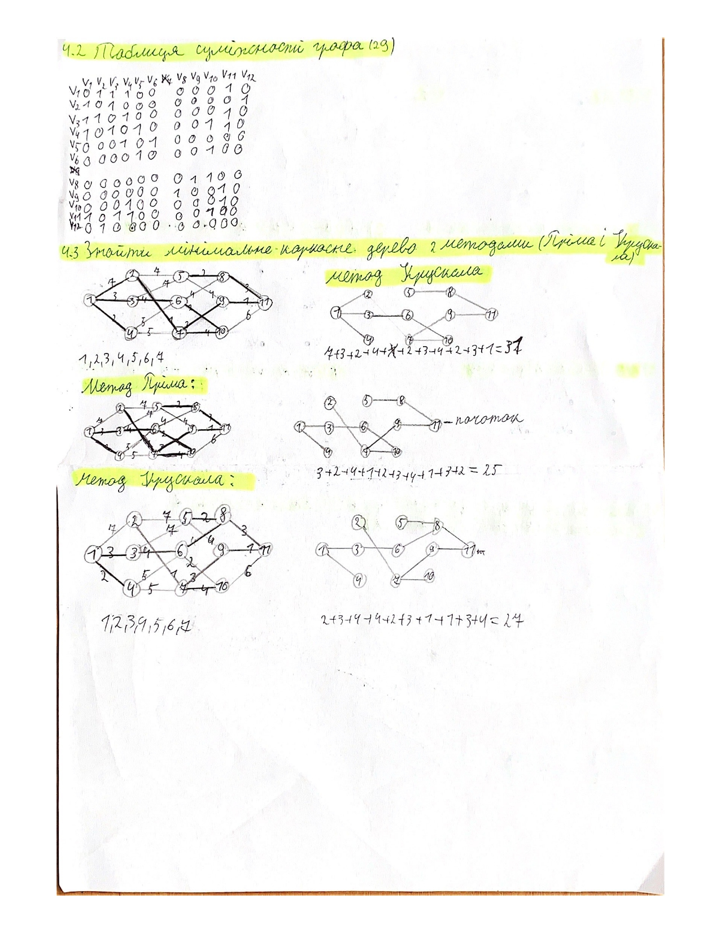



**Висновок:** На дані й практичній роботі я навчився проводити різноманітні дії над графами, а також шукати мінімальні каркасні дерева за методами Пріма і Крускала. Знайшов доповнення до графа, об’єднання графів, кільцеву суму, розщепив вершину. Дослідив граф і намалював таблицю суміжності. Виконані завдання, прикріплені скріншотами вище.